Návrat 28. pluku do Československa v listopadu 1918
Anotace
Pracovní list je založen na práci s němými záběry z návratu vojáků z 28. pluku do Československa, jejich vlak dorazil na Wilsonovo nádraží 4. listopadu 1918. Žáci si vyzkouší roli dobového novináře a mají možnost porovnat svou práci s dobovou reportáží o této události, která vyšla v Národních listech.

Cílová skupina

Druhý stupeň ZŠ, střední škola

Vzdělávací cíl
Detailní analýza historického pramene a jeho následné žurnalistické zpracování
Porovnání různých typů historických pramenů – němý film a dobová novinová reportáž
Uvědomění, že každý historický pramen jednotlivě má omezenou vypovídající hodnotu. Zkoumání více typů historických pramenů přináší komplexnější obraz zkoumané historické události.

Rozvíjené kompetence a gramotnosti
Čtenářská gramotnost, pisatelská gramotnost, kompetence k řešení problémů

Pomůcky a další zdroje
Psací pomůcky

Celková časová náročnost
35 minut

Postup výuky
- Žáci se dívají na ukázku a společně se pokusí zopakovat si význam 28. pluku v rámci první světové války. Je na Vás, jestli žákům dáte nápovědu, nebo je necháte si případně informace vyhledat v učebnici nebo na Wikipedii. (5 min)
- Žáci se na základě ukázky pokusí napsat reportáž o návratu 28. pluku. Ukázka obsahuje různé typy záběrů, k pozornosti doporučuji zejména závěr ukázky, kde jsou patrné silné emoce jednotlivých řečníků u sochy svatého Václava. (15 min)
- Žáci si přečtou dobovou (krácenou) reportáž z návratu 28. pluku, kterou zachycují němé záběry. Ukázka je obsáhlá, mladším žákům je možné vybrat ke čtení jen některé pasáže, aby se práce v hodině stihla. Na základě četby žáci zodpoví připravené otázky, které je vedou k omezeným možnostem výpovědi historických pramenů. Doporučuji nejprve si přečíst otázky a poté samotný článek. V ideálním případě by je srovnání vlastní práce a dobového článku mělo přivést k tomu, že jen němé filmové záběry nezachycují realitu zobrazené události v úplnosti a při výzkumu je třeba opřít se ještě o další prameny, abychom získali ucelenější představu. (10 min)
Návrat 28. pluku do Československa v listopadu 1918
- Návrat 28. pluku do Prahy 4. 11. 1918

- Podívej se na ukázku, která obsahuje záběry ze 4. listopadu 1918, kdy se do Prahy vrátili vojáci 28. pluku. Společně se spolužáky si krátce připomeň, čím byl pro nově vznikající Československo 28. pluk tak významný, že jeho příjezd byl zfilmován.
…………………………………………………………………………………………………………………………………………………………………………………………………………………………………………
- Představ si, že jsi novinářem nebo novinářkou a máš možnost sledovat první dny vzniku nové republiky. Zkus na základě filmové ukázky napsat krátkou reportáž o tom, jak se 28. pluk vrátil do Prahy. Ukázku si můžeš pustit i několikrát a dívej se na ni opravdu pozorně, jako pravý novinář nebo novinářka. Do reportáže zkus uvést, kde se celá událost odehrávala, kdo se jí zúčastnil a také jaká během ní panovala atmosféra, jaké emoce lidé v těch chvílích asi pociťovali.
................................................................................................................................................................................................................................................................................................................................................................................................................................................................................................................................................................................................................................................................................................................................................................................................................................................................................................................................................................................................................................................................................................................................................................................................................................................................................................................................................................................................................................................................................................................................................................................................................................................................................................................................................................................................................................
- Teď máš před sebou dobovou reportáž, která vyšla v Národních listech hned 4. listopadu 1918, tedy v den návratu vojáků. Zaznamenává jak atmosféru, tak i proslovy významných představitelů vznikajícího Československa, v závěru zachycuje také reakci velitele pluku na mohutné uvítání, které na vojáky v Praze čekalo. Než si ukázku přečteš, podívej se na další stránku, jaké úkoly Tě čekají.
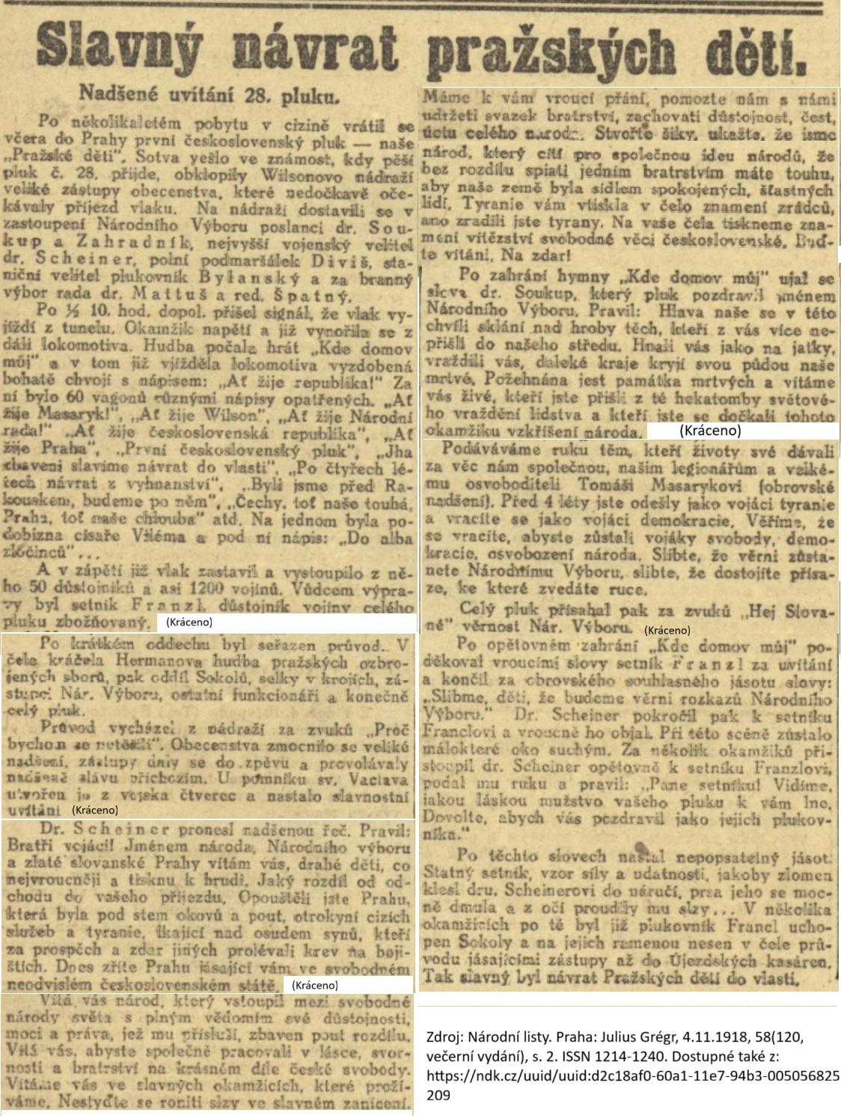
- Ukázku si přečti a při čtení se zaměř na to, co o 28. pluku řekli přítomní řečníci, co tě zaujme si podtrhni v textu. Zaznamenej si atmosféru, která vítání pluku provázela – jak lidé v roce 1918 oslavovali? Liší se to nějak od veřejných oslav, jak je známe dnes?
................................................................................................................................................................................................................................................................................................................................................................................................................................................................................................
- Po přečtení článek porovnej se svou reportáží, napsanou jen na základě filmových záběrů. V čem se Tvá reportáž a dobový článek liší?
................................................................................................................................................................................................................................................................................................................................
- Stačily by filmové záběry z ukázky k sepsání takového článku, jaký vyšel v Národních listech? Zamysli se nad tím, jaké další dobové zdroje informací bys pro sestavení reportáže o návratu 28. pluku mohl/mohla potřebovat.
................................................................................................................................................................................................................................................................................................................................................................................................................................................................................................
.
Co jsem se touto aktivitou naučil(a):
………………………………………………………………………………………………………………………………………………………………………………………………………………………………………………………………………………………………………………………………………………………………………


Autor: Kateřina Sixtová
Toto dílo je licencováno pod licencí Creative Commons [CC BY-NC 4.0]. Licenční podmínky navštivte na adrese [https://creativecommons.org/choose/?lang=cs].

